


HỌC VIỆN CÔNG NGHỆ BƯU CHÍNH VIỄN THÔNG

BÁO CÁO: XÂY DỰNG PHẦN MỀM QUẢN LÍ CỬA HÀNG TIỆN LỢI

HỌC PHẦN:LẬP TRÌNH HƯỚNG ĐỐI TƯỢNG
Giảng viên hướng dẫn: Đỗ Thị Liên
Họ và tên: Kiều Đức Nguyên Mã sinh viên: B23DCVT313
Đỗ Hoàng Huy B23DCVT204
Lê Ngọc Minh B23DCVT273
Lê Nam Khánh B23DCDT141

MỤC LỤC

PHẦN 1: MÔ TẢ BÀI TOÁN VÀ PHÂN TÍCH YÊU CẦU: 3
A.Đặt vấn đề: 3
B.Mục tiêu: 3
C.Phân tích yêu cầu chức năng: 4
PHẦN 2: THIẾT KẾ HỆ THỐNG (SYSTEM DESIGN): 4
A. Kiến trúc tổng thể: 4
B.Thiết kế cơ sở dữ liệu: 5
C.Áp dụng tính kế thừa và đa hình: 7
PHẦN 3: CÀI ĐẶT VÀ LẬP TRÌNH HƯỚNG ĐỐI TƯỢNG. 8
A.Môi trường phát triển: 8
B.Cài đặt các Lớp Thực thể. 9
PHẦN 4: TƯƠNG TÁC CƠ SỞ DỮ LIỆU (JDBC). 11
A.Tổng quan về JDBC. 11
B.Kiến trúc lớp truy cập dữ liệu. 12
C.Quản lý kết nối. 12
D. Kỹ thuật ánh xạ dữ liệu. 13
E.Quản lý giao dịch và tính toàn vẹn dữ liệu: 13
PHẦN 5: GIAO DIỆN NGƯỜI DÙNG (GUI). 14
A.Công nghệ sử dụng: 14
B.Cấu trúc màn hình chính: 14
C.Các màn hình quản lý danh mục: 15
CHƯƠNG 6: KẾT LUẬN VÀ HƯỚNG PHÁT TRIỂN. 16
A.Kết quả đạt được: 16
B.Hạn chế: 16
C.Hướng phát triển: 16

PHẦN 1: MÔ TẢ BÀI TOÁN VÀ PHÂN TÍCH YÊU CẦU:

A.Đặt vấn đề:
Trong bối cảnh kinh tế hiện đại, mô hình cửa hàng tiện lợi (Convenience Store) đang phát triển mạnh mẽ nhờ tính tiện dụng và khả năng phục vụ 24/7. Tuy nhiên, với số lượng hàng hóa lớn và lưu lượng khách hàng ra vào liên tục, việc quản lý thủ công bằng sổ sách hoặc Excel bộc lộ nhiều hạn chế như là:
+ Sai sót trong tính toán: Việc tính nhẩm hoặc nhập tay giá tiền dễ dẫn đến nhầm lẫn, đặc biệt vào giờ cao điểm.
+ Khó kiểm soát tồn kho: Không nắm được chính xác số lượng hàng còn lại, dẫn đến tình trạng hết hàng hoặc hàng hóa bị hết hạn sử dụng mà không biết.
+ Thiếu dữ liệu khách hàng: Không lưu trữ được thông tin khách hàng thân thiết để thực hiện các chương trình chăm sóc, tích điểm.
=> Xuất phát từ thực tế đó, đề tài "Xây Dựng Phần Mềm Quản lý Cửa Hàng Tiện Lợi" được thực hiện nhằm tin học hóa quy trình bán hàng, giúp nâng cao hiệu quả quản lý và trải nghiệm của khách hàng.

B.Mục tiêu:
Xây dựng một ứng dụng Desktop hoàn chỉnh bằng ngôn ngữ Java kết hợp với hệ quản trị cơ sở dữ liệu MySQL, đáp ứng các mục tiêu sau:
+ Tự động hóa bán hàng: Giảm thời gian thanh toán, tự động tính tổng tiền và áp dụng thuế/phí chính xác.
+ Quản lý chặt chẽ: Theo dõi được thông tin sản phẩm, nhân viên và khách hàng. Yêu cầu chức năng:
+ Áp dụng kỹ thuật lập trình: Vận dụng các kiến thức Lập trình hướng đối tượng (OOP), JDBC và thiết kế giao diện Swing.

C.Phân tích yêu cầu chức năng:
1.Quản lý Sản phẩm:
-Hệ thống phải phân loại và quản lý được đặc thù của từng nhóm hàng hóa (Áp dụng tính đa hình):
+ Chức năng chung: Thêm mới, cập nhật thông tin (giá, số lượng), xóa sản phẩm, và tìm kiếm sản phẩm theo Mã hoặc Tên.
+ Xử lý đặc thù:
#Nhóm Đồ ăn (Food): Cần quản lý thêm thuộc tính Hạn sử dụng (Expiry Date) để kiểm soát an toàn thực phẩm. Chịu thuế VAT (5%).
#Nhóm Đồ uống (Drink): Cần quản lý thêm thuộc tính Dung tích (Volume). Chịu phí bảo vệ môi trường (2%).
-Quản lý Bán hàng (Point of Sale - POS)
+ Tạo hóa đơn: Cho phép nhân viên nhập mã sản phẩm (hoặc quét mã) để thêm vào giỏ hàng.
+ Tính toán tự động: Hệ thống tự động tính thành tiền dựa trên Đơn giá x Số lượng và cộng thêm các loại thuế/phí tương ứng của từng loại sản phẩm.
+ Xử lý giao dịch: Khi thanh toán thành công, hệ thống phải đồng thời thực hiện 3 tác vụ (Transaction):
# Lưu hóa đơn vào lịch sử.
# Trừ số lượng tồn kho của các mặt hàng đã bán.
# Cộng điểm tích lũy cho khách hàng (nếu có).
- Quản lý Khách hàng và Tích điểm (Membership)
+ Lưu trữ thông tin khách hàng: Tên, Số điện thoại.
- Quản lý Nhân viên (Employee Management).
+ Quản lý danh sách nhân viên bao gồm: Mã nhân viên, Tên, Chức vụ (Quản lý/Thu ngân) và Lương cơ bản.
+ Ghi nhận nhân viên thực hiện trên từng hóa đơn để quy trách nhiệm và tính thưởng doanh số.

PHẦN 2: THIẾT KẾ HỆ THỐNG (SYSTEM DESIGN):

A. Kiến trúc tổng thể:
Hệ thống được thiết kế theo mô hình Kiến trúc Phân lớp (Layered Architecture). Việc phân chia này giúp mã nguồn rõ ràng, dễ bảo trì và dễ mở rộng. Cấu trúc chương trình bao gồm 3 lớp chính:
- Lớp Giao diện (Presentation Layer - Package gui):
+ Chịu trách nhiệm hiển thị dữ liệu và tương tác với người dùng.
+ Các thành phần chính: ConvenienceStoreManager (Main Frame), SalePanel, InventoryPanel.
+ Sử dụng thư viện Java Swing để xây dựng các thành phần đồ họa.
- Lớp Nghiệp vụ & Thực thể (Business Logic & Model Layer - Package model):
+ Định nghĩa các đối tượng dữ liệu (POJO) và các quy tắc nghiệp vụ cốt lõi.
+ Chứa các Class: Product, FoodProduct, DrinkProduct, Customer, SalesTransaction.
+ Đặc biệt, lớp này chứa logic tính toán giá cả và đa hình.
-Lớp Truy cập Dữ liệu (Data Access Layer - Package data)
+ Chịu trách nhiệm giao tiếp trực tiếp với Cơ sở dữ liệu MySQL.
+ Thành phần chính: DBManager.
+ Áp dụng mẫu thiết kế DAO (Data Access Object) để ẩn giấu các câu lệnh SQL phức tạp khỏi giao diện.

B.Thiết kế cơ sở dữ liệu:
Hệ thống sử dụng Hệ quản trị Cơ sở dữ liệu quan hệ (RDBMS) MySQL. Cơ sở dữ liệu convenience_store được thiết kế đạt chuẩn 3NF (Dạng chuẩn 3) để đảm bảo không dư thừa dữ liệu.
-Sơ đồ Quan hệ Thực thể (ERD):
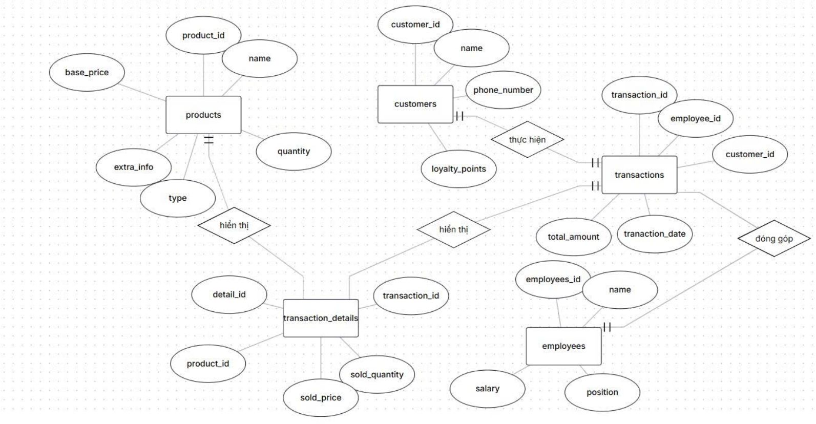
-Mô tả chi tiết các bảng:
+ Bảng products (Danh mục sản phẩm) Lưu trữ thông tin hàng hóa. Đây là bảng quan trọng nhất, áp dụng kỹ thuật "Single Table Inheritance" (Lưu trữ dữ liệu của cả lớp con và lớp cha trong một bảng duy nhất).
# product_id (PK): Mã định danh sản phẩm.
#extra_info: Cột linh hoạt, lưu "Hạn sử dụng" (nếu là FOOD) hoặc "Dung tích" (nếu là DRINK).
+ Bảng transactions (Hóa đơn) Lưu thông tin chung của một lần giao dịch.
# transaction_id (PK): Mã hóa đơn.
# customer_id (FK): Liên kết với bảng Customers (Cho phép NULL nếu là khách vãng lai).
# employee_id (FK): Liên kết với bảng Employees (Ai là người lập hóa đơn).
# total_amount: Tổng tiền sau thuế.
+ Bảng transaction_details (Chi tiết hóa đơn) Giải quyết mối quan hệ n-n (Nhiều-Nhiều) giữa Hóa đơn và Sản phẩm.
#transaction_id (FK) & product_id (FK): Cặp khóa ngoại xác định mặt hàng nào nằm trong hóa đơn nào.
# sold_quantity: Số lượng mua thực tế tại thời điểm đó.
# sold_price: Giá bán tại thời điểm đó (Để lưu lại lịch sử giá kể cả khi giá gốc thay đổi sau này).
+ Bảng customers (Khách hàng)
# loyalty_points: Điểm tích lũy, được cập nhật tự động sau mỗi giao dịch thành công.
+Bảng employees (Doanh nghiệp)
#employee_id: Lưu thông tin doanh nghiêp:
- Thiết kế Class và Cấu trúc dữ liệu:
Dựa trên tư duy Lập trình hướng đối tượng (OOP), hệ thống được mô hình hóa như sau:
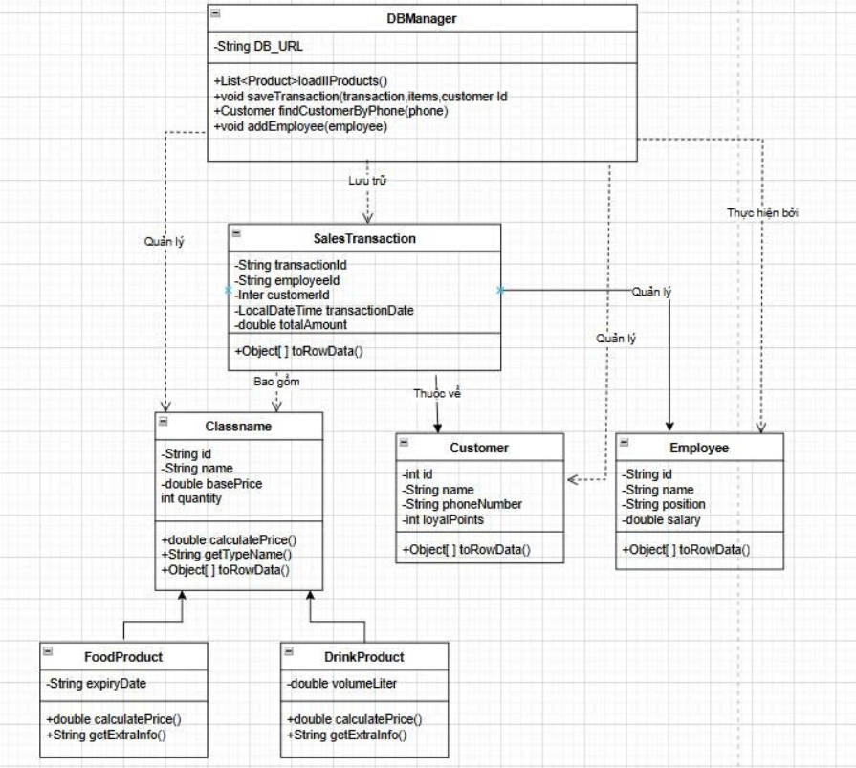

C.Áp dụng tính kế thừa và đa hình:
+ Lớp trừu tượng Product: Đóng vai trò là lớp cha (Base Class), định nghĩa các phương thức trừu tượng calculatePrice() và getExtraInfo().
+ Lớp FoodProduct: Kế thừa từ Product.
# Thuộc tính riêng: expiryDate.
# Override calculatePrice(): Giá gốc + 5% VAT.
+ Lớp DrinkProduct: Kế thừa từ Product.
# Thuộc tính riêng: volumeLiter.
# Override calculatePrice(): Giá gốc + 2% Phí môi trường.
- Lớp quản lý DBManager
Đây là lớp trung gian quan trọng nhất, chịu trách nhiệm:
+ Khởi tạo kết nối JDBC.
+ Chuyển đổi dữ liệu từ ResultSet (SQL) thành các Object (Java).
+ Quản lý Transaction (Giao dịch): Đảm bảo tính toàn vẹn dữ liệu (ACID) khi lưu hóa đơn.
-Thiết kế Luồng xử lý Bán hàng (Process Flow):
Quy trình bán hàng (trên SalePanel) được thiết kế tối ưu cho tốc độ thao tác:
+ Nhập liệu: Nhân viên nhập Mã sản phẩm -> Nhấn Enter.
+ Tra cứu: Hệ thống tìm kiếm trong danh sách List<Product> đã load sẵn từ RAM (để tăng tốc độ) thay vì truy vấn DB liên tục.
+ Thêm vào giỏ: Nếu tìm thấy, sản phẩm được thêm vào bảng tạm (JTable), tự động tính thành tiền theo công thức của từng loại.
+ Thanh toán (Checkout):
# Nhân viên nhấn nút "Thanh toán".
# Hệ thống kiểm tra số dư tồn kho.
# Gọi hàm dbManager.saveTransaction().
# Nếu thành công: Trừ kho trong DB, cộng điểm khách hàng, xóa trắng giỏ hàng để sẵn sàng cho khách tiếp theo.

PHẦN 3: CÀI ĐẶT VÀ LẬP TRÌNH HƯỚNG ĐỐI TƯỢNG.

A.Môi trường phát triển:

Để thực hiện đề tài này, nhóm em sử dụng các công cụ và môi trường sau:
+ Ngôn ngữ lập trình: Java (JDK phiên bản 17/21).Tính Kế thừa (Inheritance):
+Môi trường phát triển tích hợp (IDE): IntelliJ IDEA / Eclipse / NetBeans.
+Hệ quản trị CSDL: MySQL Server 8.0.
+Thư viện hỗ trợ:
#mysql-connector-java: JDBC Driver để kết nối Database.
#Java Swing: Thư viện chuẩn của Java để xây dựng giao diện người dùng.

B.Cài đặt các Lớp Thực thể.
- Áp dụng 4 nguyên lý OOP
1. Tính Đóng gói (Encapsulation)
Mọi thuộc tính của các lớp (như id, name, salary...) đều được khai báo là private để ngăn chặn việc truy cập trực tiếp từ bên ngoài. Dữ liệu chỉ có thể được thay đổi hoặc lấy ra thông qua các phương thức public Getter/Setter.
=>Mục đích: Bảo vệ tính toàn vẹn của dữ liệu (Ví dụ: Không thể gán lương nhân viên là số âm nếu Setter có kiểm tra điều kiện).
2. Tính Kế thừa (Inheritance)
Thay vì định nghĩa lặp lại các thuộc tính giống nhau, nhóm em xây dựng lớp cha Product chứa các trường chung (id, name, basePrice, quantity). Các lớp con FoodProduct và DrinkProduct kế thừa lại các trường này thông qua từ khóa extends.
=>Mục đích: Tái sử dụng mã nguồn, giảm thiểu sự dư thừa code.
3. Tính Trừu tượng (Abstraction)
Nhóm em sử dụng abstract class để định nghĩa khung mẫu cho đối tượng Sản phẩm.
-Cài đặt: Lớp Product được khai báo là abstract. Điều này có nghĩa là hệ thống không cho phép khởi tạo một đối tượng "Sản phẩm" chung chung (new Product() sẽ báo lỗi), mà bắt buộc phải khởi tạo cụ thể là Đồ ăn hoặc Đồ uống.
-Phương thức trừu tượng: nhóm em định nghĩa các phương thức abstract (chỉ có tên hàm, không có phần thân) như calculatePrice() hay getExtraInfo().
-Ý nghĩa: Tính trừu tượng giúp nhóm em tập trung vào hành vi của đối tượng (Sản phẩm thì phải tính được giá) mà chưa cần quan tâm chi tiết bên trong nó hoạt động thế nào. Việc hiện thực hóa chi tiết sẽ do lớp con đảm nhiệm.
#Đoạn mã nguồn minh họa (Product.java):
// Khai báo lớp trừu tượng
public abstract class Product {
// Các thuộc tính chung...
// Phương thức trừu tượng: Chỉ định nghĩa "Hợp đồng", không định nghĩa logic
// Bắt buộc các lớp con phải Override lại các hàm này
public abstract double calculatePrice();
public abstract String getTypeName();
public abstract String getExtraInfo();
}

4.Tính Đa hình (Polymorphism):
Đây là kết quả của việc kết hợp Kế thừa và Trừu tượng. Khi lớp con (FoodProduct, DrinkProduct) ghi đè (Override) các phương thức trừu tượng của lớp cha, chúng thể hiện các hành vi khác nhau trên cùng một lời gọi hàm.
-Cài đặt:
+Tại FoodProduct: calculatePrice() tính thêm 5% VAT.
+Tại DrinkProduct: calculatePrice() tính thêm 2% phí môi trường.
=>Hiệu quả: Trong phần xử lý bán hàng, nhóm em có thể xử lý danh sách List<Product> hỗn hợp gồm cả đồ ăn và đồ uống. Khi gọi lệnh .calculatePrice(), Java sẽ tự động nhận diện đó là loại nào để áp dụng công thức tính tiền chính xác.
Đoạn mã nguồn minh họa sự khác biệt:
// Tại lớp con FoodProduct
@Override public double calculatePrice() {
return getBasePrice() * 1.05;
// Logic riêng cho Đồ ăn }
// Tại lớp con DrinkProduct
@Override public double calculatePrice() {
return getBasePrice() * 1.02;
// Logic riêng cho Đồ uống
}

PHẦN 4: TƯƠNG TÁC CƠ SỞ DỮ LIỆU (JDBC).

A.Tổng quan về JDBC.
Để ứng dụng có thể giao tiếp với hệ quản trị cơ sở dữ liệu MySQL, nhóm em sử dụng JDBC API. Đây là một bộ thư viện chuẩn của Java cung cấp các phương thức để kết nối, thực thi câu lệnh SQL và xử lý kết quả trả về.
+ Driver sử dụng: mysql-connector-java (MySQL Connector/J).
+ Thông số kết nối:
# URL: jdbc:mysql://localhost:3306/convenience_store.
# User/Pass: (Cấu hình trong code).

B.Kiến trúc lớp truy cập dữ liệu.
Thay vì viết code SQL rải rác trong các file giao diện, nhóm em gom toàn bộ các thao tác với Database vào một lớp duy nhất là DBManager. Cách tổ chức này mang lại các lợi ích:
- Tái sử dụng code: Các hàm như getConnection() được viết một lần dùng cho tất cả.
- Bảo mật: Giấu kín thông tin kết nối và logic SQL khỏi lớp giao diện.
- Dễ bảo trì: Khi cần sửa câu lệnh SQL, chỉ cần sửa tại một nơi duy nhất.

C.Quản lý kết nối.
Việc quản lý tài nguyên kết nối là yếu tố sống còn đối với hiệu năng ứng dụng. Nhóm em áp dụng mô hình "Mở - Thực thi - Đóng" cho mỗi thao tác.
- Cơ chế: Sử dụng cú pháp try-with-resources của Java.
- Lợi ích: Đảm bảo đối tượng Connection, Statement và ResultSet luôn được đóng lại (close()) ngay cả khi có lỗi xảy ra, giúp tránh hiện tượng rò rỉ bộ nhớ (Memory Leak) hoặc quá tải kết nối MySQL.
private Connection getConnection() throws SQLException {
return DriverManager.getConnection(DB_URL, USER, PASS); }
// Ví dụ áp dụng try-with-resources public List<Customer> loadAllCustomers() throws SQLException {
// Kết nối tự động đóng sau khi khối lệnh try kết thúc try (Connection conn = getConnection();
Statement stmt = conn.createStatement(); ResultSet rs = stmt.executeQuery(sql)) {
// ... xử lý dữ liệu ...
}
}

D. Kỹ thuật ánh xạ dữ liệu.
Dữ liệu trong MySQL ở dạng bảng (quan hệ), trong khi Java quản lý dưới dạng Đối tượng (Object). Nhóm em đã cài đặt logic để chuyển đổi linh hoạt giữa hai dạng này.
// Logic ánh xạ dòng dữ liệu SQL sang đối tượng Java
if ("FOOD".equalsIgnoreCase(type)) {
inventory.add(new FoodProduct(..., extraInfo)); // extraInfo là Hạn sử dụng
} else if ("DRINK".equalsIgnoreCase(type)) {
inventory.add(new DrinkProduct(..., Double.parseDouble(extraInfo))); // extraInfo là Dung tích
}

E.Quản lý giao dịch và tính toàn vẹn dữ liệu:
Đây là phần kỹ thuật quan trọng nhất của phần này. Chức năng Thanh toán (Checkout) yêu cầu cập nhật đồng thời 3 bảng dữ liệu. Nếu một trong các thao tác thất bại, hệ thống phải hoàn tác để đảm bảo tính đúng đắn.
Quy trình xử lý giao dịch trong hàm saveTransaction:
-Atomicity (Tính nguyên tử):
+Sử dụng conn.setAutoCommit(false) để tắt chế độ tự động lưu. Mọi thay đổi chỉ là tạm thời cho đến khi lệnh commit() được gọi.
- Batch Processing (Xử lý hàng loạt):
+ Sử dụng PreparedStatement.addBatch() để gom tất cả các chi tiết hóa đơn (Transaction Details) và gửi xuống Database trong một lần duy nhất.
+ Hiệu quả: Tăng tốc độ xử lý gấp nhiều lần so với việc Insert từng dòng, đặc biệt khi hóa đơn có nhiều mặt hàng.
+ Rollback (Hoàn tác): Nếu có bất kỳ lỗi nào (SQLException) xảy ra trong quá trình Insert hoặc Update, lệnh conn.rollback() sẽ được kích hoạt trong khối catch.

PHẦN 5: GIAO DIỆN NGƯỜI DÙNG (GUI).

A.Công nghệ sử dụng:
Giao diện của ứng dụng được xây dựng hoàn toàn bằng thư viện Java Swing (nằm trong gói javax.swing). Đây là bộ công cụ GUI (Graphical User Interface) tiêu chuẩn của Java, với các ưu điểm:
+ Tính đa nền tảng: Chạy thống nhất trên cả Windows, macOS và Linux.Chức năng Bán hàng (SalePanel):
+ Phong phú: Cung cấp đầy đủ các thành phần (Components) cần thiết như: Nút bấm (JButton), Bảng dữ liệu (JTable), Ô nhập liệu (JTextField), v.v.
+Sử dụng UIManager.setLookAndFeel để giao diện ứng dụng tự động điều chỉnh theo style của hệ điều hành đang chạy (System Look & Feel), mang lại trải nghiệm quen thuộc cho người dùng.

B.Cấu trúc màn hình chính:
Màn hình chính được quản lý bởi lớp ConvenienceStoreManager (kế thừa từ JFrame).
# Điều hướng chức năng
+ Nhóm em sử dụng thành phần JTabbedPane để tổ chức ứng dụng. Đây là giải pháp tối ưu cho các phần mềm quản lý có nhiều module, giúp người dùng chuyển đổi nhanh chóng giữa các tác vụ mà không cần mở nhiều cửa sổ chồng chéo.
Hệ thống bao gồm 5 tab chức năng chính:
+ Quản lý Tồn kho: Xem, thêm, sửa hàng hóa.
+ Quản lý Khách hàng: Theo dõi hội viên và điểm tích lũy.
+ Quản lý Nhân viên: Quản lý nhân sự.
+ Tạo Giao dịch (POS): Màn hình bán hàng chính.
+ Báo cáo: Xem lịch sử doanh thu.
# Cơ chế truyền dữ liệu
Tại hàm khởi tạo của màn hình chính, đối tượng DBManager được khởi tạo duy nhất một lần và truyền tham số (pass-by-reference) vào từng Panel con.
=> Mục đích: Đảm bảo tất cả các màn hình đều dùng chung một kết nối cơ sở dữ liệu, tiết kiệm tài nguyên bộ nhớ.
- Chi tiết Màn hình Bán hàng:
Đây là màn hình quan trọng nhất, yêu cầu tính tương tác cao. Tôi sử dụng Layout Manager là BorderLayout để chia màn hình thành các vùng chức năng rõ ràng:
- Xử lý Sự kiện:
Để ứng dụng phản hồi lại thao tác người dùng, nhóm em cài đặt các Listeners. Trong Java 8 trở lên, tôi sử dụng Lambda Expressions để code ngắn gọn và dễ đọc hơn.
+ Sự kiện thêm sản phẩm vào giỏ:
Khi nhân viên nhập mã và nhấn Enter (hoặc click nút Thêm):
- Hệ thống lấy chuỗi ID từ JTextField.
- Gọi hàm tìm kiếm trong List sản phẩm (đã load từ DB).
- Nếu tìm thấy:
+ Tự động tính giá (áp dụng Đa hình: VAT cho Food, Phí môi trường cho Drink).
+ Thêm một dòng mới vào saleTableModel.
+ Cập nhật lại nhãn "Tổng tiền".

C.Các màn hình quản lý danh mục:
Các màn hình InventoryPanel, CustomerPanel, EmployeePanel được thiết kế đồng nhất theo mô hình Master-Detail:
+ Danh sách: Hiển thị dữ liệu dạng bảng (JTable).
+ Form chi tiết: Các ô nhập liệu (JTextField, JComboBox) để thêm mới hoặc chỉnh sửa.
+ Thao tác: Các nút Thêm/Sửa/Xóa gọi trực tiếp xuống DBManager để cập nhật cơ sở dữ liệu.
+ Validation: Trước khi lưu, hệ thống kiểm tra tính hợp lệ của dữ liệu (Ví dụ: Số điện thoại phải là ký tự số, Lương không được âm) thông qua các câu lệnh if-else và hiển thị cảnh báo bằng JOptionPane.

CHƯƠNG 6: KẾT LUẬN VÀ HƯỚNG PHÁT TRIỂN.

A.Kết quả đạt được:
Sau quá trình phân tích, thiết kế và cài đặt, nhóm đã xây dựng thành công phần mềm Quản lý Cửa hàng Tiện lợi với các kết quả chính:
+ Về nghiệp vụ: Giải quyết trọn vẹn bài toán bán hàng, quản lý kho và chăm sóc khách hàng (tích điểm).
+ Về kỹ thuật:
# Áp dụng thành công mô hình 3 lớp (Three-Tier Architecture).
# Vận dụng nhuần nhuyễn 4 nguyên lý OOP (Đặc biệt là tính Đa hình trong xử lý giá sản phẩm).
# Xử lý tốt bài toán Transaction trong cơ sở dữ liệu, đảm bảo dữ liệu luôn chính xác.
# Giao diện thân thiện, dễ sử dụng.

B.Hạn chế:
+ Chưa hỗ trợ kết nối máy in hóa đơn thực tế.
+ Chưa có chức năng phân quyền đăng nhập chi tiết (hiện tại tất cả đều thao tác trên cùng một giao diện).

C.Hướng phát triển:
+ Tích hợp thư viện để xuất hóa đơn ra file PDF.
+ Nâng cấp lên mô hình Client-Server để nhiều máy tính có thể kết nối vào cùng một cơ sở dữ liệu trung tâm.
+ Bổ sung chức năng thống kê bằng biểu đồ (Chart) để trực quan hóa doanh thu.

